Bardzo dobre wyniki sprzedaży INPRO w maju 2015 r.
Grupa INPRO w maju br. zrealizowała przedsprzedaż (rozumianą jako ilość podpisanych umów przedwstępnych netto) na poziomie 56 umów, czyli o prawie 37 proc. więcej, niż w maju 2014 roku. Narastająco po pięciu miesiącach br. Grupa INPRO podpisała 182 umowy przedwstępne netto wobec 170 w analogicznym okresie roku ubiegłego (wzrost o 7 proc.).

Grupa INPRO w maju br., podpisując 56 umów netto, osiągnęła o 37 proc. wyższą sprzedaż w porównaniu do maja 2014 roku. Bardzo dobry wynik osiągnęła również Spółka INPRO, sprzedając w minionym miesiącu br. łącznie 49 mieszkań i domów netto (w rozumieniu umów przedwstępnych), czyli o 30 proc. więcej niż w analogicznym miesiącu roku poprzedniego. Grupa INPRO od początku 2015 roku podpisała 182 umowy netto, czyli o 7 proc. więcej niż w ciągu pięciu pierwszych miesięcy 2014 roku. Od stycznia do maja 2015 r. narastająco Grupa wydała 151 mieszkań, czyli o prawie 12 proc. więcej w porównaniu do analogicznego okresu roku poprzedniego.

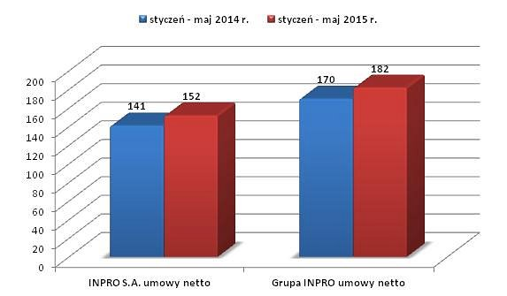
Wyniki sprzedaży Grupy Inpro maj 2015

